Noi ragazzi del catechismo e dell’ACR di Mandriola

SABATO 5 maggio

effettueremo una raccolta viveri
per le missioni in PERU’
dell’Operazione Mato Grosso (OMG).

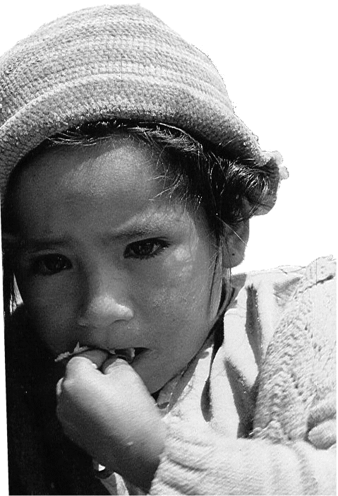
Passeremo per le vostre case a raccogliere:

PASTA
RISO
ZUCCHERO
ALIMENTI PER BAMBINI
OLIO
TONNO

OFFERTE che servono per i € 3.500,00 di spese di spedizione del container (250 q.li di viveri).

Potete portare i vostri viveri in patronato
sabato 5 maggio pomeriggio

I viveri serviranno per dar da mangiare a centinaia di bambini poveri, ai ragazzi che OMG accoglie nelle proprie scuole come figli, ai vecchietti soli (non hanno la pensione) e ai malati che vengono assistiti negli ospedali OMG

